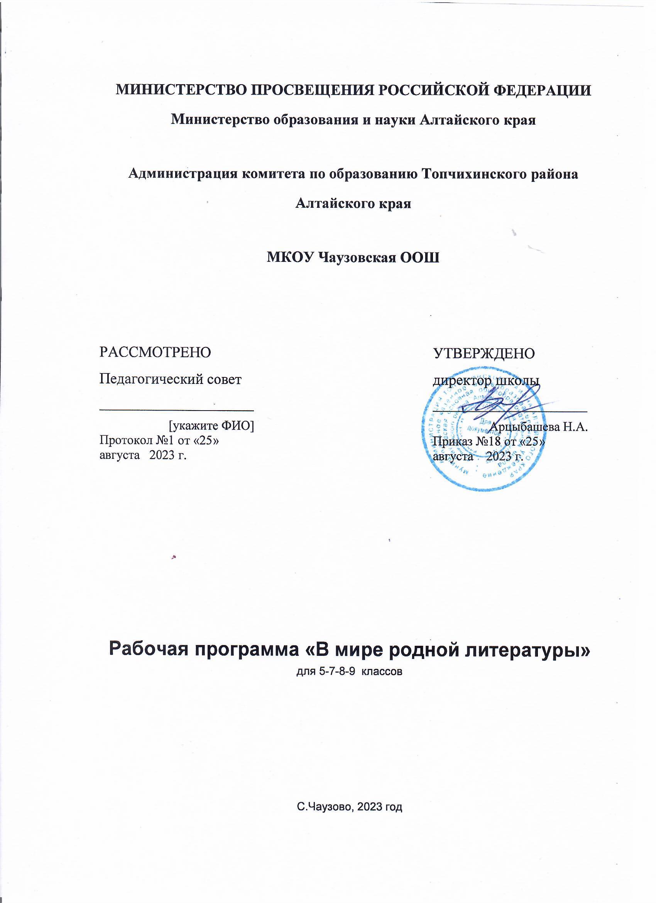

**МИНИСТЕРСТВО ПРОСВЕЩЕНИЯ РОССИЙСКОЙ ФЕДЕРАЦИИ**

**‌Министерство образования и науки Алтайского края**  
**‌‌**

**‌Администрация комитета по образованию Топчихинского района Алтайского края**  
**‌**​

**МКОУ Чаузовская ООШ**

|  |  |  |
| --- | --- | --- |
| РАССМОТРЕНО  Педагогический совет  ________________________  [укажите ФИО]  Протокол №1 от «25» августа 2023 г. |  | УТВЕРЖДЕНО  директор школы  ________________________  Арцыбашева Н.А.  Приказ №18 от «25» августа 2023 г. |

‌

**Рабочая программа «В мире родной литературы»**

для 5-7-8-9 классов

С.Чаузово, 2023 год

**Пояснительная записка**

 Рабочая программа по внеурочной деятельности для учащихся 5-9 классов составлена в соответствии:

· С положениями Федерального государственного образовательного стандарта основного общего образования;

 · на основе требований к результатам освоения образовательной программы основного общего образования;

· на основе программы формирования универсальных учебных действий;

 · плана внеурочной деятельности образовательного учреждения;

 · действующих санитарно-эпидемиологических норм и правил

**Общая характеристика занятий внеурочной деятельности**

 Данная образовательная программа ориентирована на духовно-нравственное, общеинтеллектуальное и общекультурное развитие личности ребенка. Учитель сможет опираться на знания, полученные детьми на уроках литературы, и углублять понимание изучаемого материала.

**Направленность программы: художественно-эстетическая.**

 Актуальность выбора определяется прежде всего тем, что в сегодняшнем обществе чтение представляет собой феномен, равный по значимости письменности или литературе. Обучение разным аспектам чтения является общемировой проблемой, решение которой начинается с обучения чтению в школе. Внимание к чтению зафиксировано в Федеральных государственных стандартах начального общего и основного общего образования, где оно рассматривается и как чтение литературных произведений, и как работа с информацией, и как общеучебное умение. Современную ситуацию в России можно определить как системный кризис читательской культуры. Приобщение ребенка к чтению, его развитие как читателя – прежде всего задача семьи и школы. Уроки литературы, внеурочные занятия призваны способствовать развитию интереса к чтению у детей.

**Отличительной особенностью курса является:**

 · Определение видов организации деятельности учащихся, направленных на достижение личностных, метапредметных и предметных результатов освоения учебного курса.

· В основу реализации программы положены ценностные ориентиры и воспитательные результаты. Оставаясь в русле традиций литературного образования, занятия курса внеурочной деятельности «В мире интересных книг» создают условия для проявления и развития ребенком своих интересов на основе свободного выбора, для постижения духовно-нравственных ценностей и культурных традиций, активизируют творческие способности учащихся, стимулируют исследовательскую деятельность, уточняют и развивают важные теоретические знания, освещенные в учебниках. Теоретико-литературные понятия рассматриваются в контексте художественных произведений, таким образом, обогащается опыт учащихся по анализу текста. Особое внимание уделяется развитию речи учащихся, которое осуществляется при выполнении творческих работ.

**Цели курса:**

· углубление знаний учащихся по литературе,

 · расширение круга чтения детей,

 · воспитание грамотного, компетентного читателя,

· проявление гуманитарных и художественных способностей

 · развитие творческих способностей детей, самостоятельной творческой деятельности

· расширение жизненного опыта школьников, вовлечение их в соответствующую их интересам творческую среду.

**Задачи:**

*Образовательные:* – Закрепление ранее полученных на уроках литературы сведений на новом дидактическом материале с широким привлечением игровых элементов, выработка умений работы с текстом.

*Воспитательные:* – Воспитание эстетического отношения к искусству слова, интереса к чтению и книге, воспитание самостоятельности, уверенности в своих силах, любознательности.

*Развивающие***:** – Развитие художественно-творческих и познавательных способностей, эмоциональной отзывчивости при чтении художественных произведений, совершенствование всех видов речевой деятельности, памяти, внимания, наблюдательности, творческой инициативы, повышение уровня языкового развития учащихся. В каждом ребенке заложены огромные творческие возможности, и, чтобы их развить, нужно как можно раньше приобщить детей к литературному творчеству, исследованию. Увлечение литературой, желание узнать как можно больше, попробовать самому создать художественное произведение, способствуют расширению кругозора, лучшему усвоению предмета в школе, развивают творческое мышление.

**Место занятий внеурочной деятельности в учебном плане.**

Рабочая программа курса внеурочной деятельности «В родной литературы» рассчитана на 34 часа (1 час в неделю) в 5,7,8 классах и в 17 часов в 9 классе (1 час в две недели).

Субъекты реализации программы – учитель литературы и учащиеся 5-9 классов.

Форма промежуточной аттестации – индивидуальный проект.

**На занятиях используются следующие формы работы:**

· Эвристическая беседа

 · Индивидуальная, групповая и коллективная исследовательская деятельность

 · Выразительное чтение

· Самостоятельная творческая работа

· Обсуждение проблемных вопросов

 · Конкурсы

 · Викторины

 · Инсценирование

· Словесное рисование

 · Выпуск школьной литературной газеты

 · Проекты

· Презентации

 · Выставки

 · Просмотр и обсуждение фильмов, снятых по страницам прочитанных произведений Ценностные ориентиры содержания занятий внеурочной деятельности.

Содержание программы занятий внеурочной деятельности «В мире интересных книг» создаёт возможность для воспитания грамотного и заинтересованного читателя, знающего литературу своей страны и готового к восприятию культуры и литературы народов других стран. Ученик-читатель овладевает основами самостоятельной читательской деятельности. В процессе общения с книгой развиваются память, внимание, воображение. Программа занятий внеурочной деятельности – это создание условий для использования полученных знаний и умений на уроках литературы для самостоятельного чтения и работы с книгой. Содержание занятий поможет школьнику общаться с книгами: внимательно читать, получать необходимую информацию.

**Календарно-тематическое планирование в 5,7,8 классах**

|  |  |  |  |
| --- | --- | --- | --- |
| № | Тема | Виды деятельности | Дата |
| 1. | Введение. Роль книги в жизни человека. Книга как часть духовного наследия человечества. | Беседа |  |
| 2. | Русские народные сказки (на примере бытовых сказок) | Конкурс мини-спектаклей по сказкам. |  |
| 3. | Былины. Образы богатырей и их реализация в различных видах искусства. | Мини-проект |  |
| 4. | Былины. Образы богатырей и их реализация в различных видах искусства. | Чтение произведений, обсуждение прочитанного |  |
| 5. | Повесть временных лет | Чтение произведение. Исследовательская работа в группах |  |
| 6. | М. В. Ломоносов и Г.Р. Державин. Новое слово в русской поэзии. | Сопоставление произведений поэтов |  |
| 7. | Образ А.С. Пушкина на портретах и в воспоминаниях современников. | Работа с портретами, чтение воспоминаний современников писателя, обсуждение |  |
| 8. | Конкурс инсценировок отрывков из «Повестей Белкина» | Чтение произведений, обсуждение прочитанного |  |
| 9. | Н.В. Гоголь. Фантастика и реализм в творчестве писателя (на примере сборника «Вечера на хуторе близь Диканьки») | Мини-проект |  |
| 10. | Н.В. Гоголь. Фантастика и реализм в творчестве писателя (на примере сборника «Вечера на хуторе близь Диканьки») | Чтение произведений, обсуждение прочитанного |  |
| 11. | М.Ю. Лермонтов и его поэзия. | Конкурс чтецов, выставка рисунков по произведениям автора |  |
| 12. | А.П. Гайдар «Тимур и его команда» | Чтение фрагментов повести. Дискуссия «Устарело ли тимуровское движение?» |  |
| 13. | А.П. Гайдар «Тимур и его команда» | Чтение произведения, обсуждение прочитанного |  |
| 14. | Изображение русской природы в стихотворениях русских поэтов 19 века и картинах русских художников. | Создание виртуального музейного зала с картинами, создание каталога с описанием каждой картины с помощью стихотворения |  |
| 15. | Сборник рассказов И.С. Тургенева «Записки охотника» | Чтение рассказов и составление кроссвордов к ним. |  |

|  |  |  |  |
| --- | --- | --- | --- |
| № | Тема | Виды деятельности | Дата |
| 16. | А. П. Чехов. Юмористические рассказы. | Инсценирование, разработка эскизов костюмов для персонажей и их образов |  |
| 17. | А. П. Чехов. Юмористические рассказы. | Чтение произведения, обсуждение прочитанного |  |
| 18. | Образы детей в произведениях В.Г. Короленко («Дети подземелья»), Л.Н. Толстого («Детство), М. Горького («Детство») | Реализация проекта |  |
| 19. | Образы детей в произведениях В.Г. Короленко («Дети подземелья»), Л.Н. Толстого («Детство), М. Горького («Детство») | Чтение произведений, обсуждение прочитанного |  |
| 20. | Образы детей в произведениях В.Г. Короленко («Дети подземелья»), Л.Н. Толстого («Детство), М. Горького («Детство») | Чтение произведений, обсуждение прочитанного |  |
| 21. | Сказки-были  М.М. Пришвина, А.П. Платонова | Чтение произведений, обсуждение прочитанного |  |
| 22. | Презентация сборника сказок учащихся |  |  |
| 23. | А. Гринн «Алые паруса» | Чтение произведения, просмотр фрагментов фильма и мюзикла. Сопоставление прочитанного и увиденного. |  |
| 24 | Герои А. Гринна (на примере  феерии «Алые паруса») | Проект «Личные странички героев в интернете» |  |
| 25. | Родная природа в русской поэзии 20  века: лирика А.А. Блока, С.А. Есенина, А.А. Ахматовой, Н.М. Рубцова, Н.А. Заболоцкого | Литературная гостиная |  |
| 26. | Песни военных лет: такие разные истории о войне | Литературно-музыкальный очерк |  |
| 27. | Образы детей в произведениях о войне | Конкурс презентаций |  |
| 28. | Викторина по произведениям о великой отечественной войне |  |  |
| 29. | Рассказы о животных  М.М. Пришвина, В.В. Бианки, К.Г. Паустовского | Чтение рассказов, обсуждение прочитанного |  |
| 30. | Рассказы о животных  М.М. Пришвина, В.В. Бианки, К.Г. Паустовского | Чтение рассказов, обсуждение прочитанного |  |
| 31. | Рассказы о животных  М.М. Пришвина, В.В. Бианки, К.Г. Паустовского | Чтение рассказов, обсуждение прочитанного |  |
| 32. | В.К. Железников «Чудак из 6б» | Исследовательская работа по произведению |  |
| 33. | Книги, которые стоит прочитать | Реализация проекта по составлению списка чтения на лето |  |
| 34. | Моя книжная полка. | Выполнение и защита индивидуальных проектов |  |

**Календарно-тематическое планирование в 9 классе**

|  |  |  |  |
| --- | --- | --- | --- |
| № | Тема | Виды деятельности | Дата |
| 1. | Введение. Роль книги в жизни человека. Книга как часть духовного наследия человечества. | Беседа |  |
| 2. | Русские народные сказки и их литературные эквиваленты | Конкурс мини-спектаклей по сказкам. |  |
| 3 | Былины. Образы былинных героев и их реализация в различных видах искусства. | Мини-проект |  |
| 4 | Повесть временных лет | Чтение произведение. Исследовательская работа в группах |  |
| 5. | М. В. Ломоносов и Г.Р. Державин. Новое слово в русской поэзии. | Сопоставление произведений поэтов |  |
| 6. | Образ А.С. Пушкина на портретах и в воспоминаниях современников. | Работа с портретами, чтение воспоминаний современников писателя, обсуждение |  |
| 7. | Конкурс инсценировок отрывков из трагедии А.С. Пушкина «Борис Годунов» |  |  |
| 8. | Повесть А.С. Пушкина «Станционный смотритель» и её экранизация. | Чтение произведения, просмотр фрагментов фильма. Создание журнала рецензий. |  |
| 9. | М.Ю. Лермонтов и его поэзия. | Конкурс чтецов, выставка рисунков по произведениям автора |  |
| 10. | Изображение русской природы в стихотворениях русских поэтов 19 века и картинах русских художников. | Создание виртуального музейного зала с картинами, создание каталога с описанием каждой картины с помощью стихотворения |  |
| 11. | Сборник рассказов И.С. Тургенева «Записки охотника» | Чтение рассказов и составление кроссвордов к ним. |  |

|  |  |  |  |
| --- | --- | --- | --- |
| № | Тема | Виды деятельности | Дата |
| 12. | А. П. Чехов. Юмористические рассказы. | Инсценирование, разработка эскизов костюмов для персонажей и их образов |  |
| 13. | Образы детей в произведениях В.Г. Короленко («Дети подземелья»), Л.Н. Толстого («Детство), М. Горького («Детство») | Реализация проекта |  |
| 14. | В.А. Каверин «Два капитана» | Чтение произведения, просмотр фрагментов фильма. Сопоставление прочитанного и увиденного. |  |
| 15. | Родная природа в русской поэзии 20  века: лирика А.А. Блока, С.А. Есенина, А.А. Ахматовой, Н.М. Рубцова, Н.А. Заболоцкого | Литературная гостиная |  |
| 16. | Песни военных лет: такие разные истории о войне | Литературно-музыкальный очерк |  |
| 17. | Образы детей в произведениях о войне | Конкурс презентаций |  |